Predição e análises de posicionamento e características de jogadores de futebol de acordo com a base de dados do FIFA 2019

Luiz Eduardo Rezende Rodrigues, Túlio Ribeiro Torres
UFSJ, Universidade Federal de São João del Rei, Brasil
luiz_eduardo_rodrigues@hotmail.com
tuliotorres7@hotmail.com

Abstract
This work aims, through the use of a machine learning library, statistics and programming code libraries, analysis of FIFA 2019 game database information. After this analysis, the power predator is expected to be a selected player fits without feature pattern of his position. Among the standards used, we have features such as: marking, size, strength, cabling, among others. In addition to predicting player positioning, it is also possible to define a feature pattern for each position, and may be able to indicate a change in the positioning of a selected player, as well as discuss how each feature's relationships and truths and lies that circulate in the football world.

Resumo

Este trabalho tem como objetivo, através da utilização de uma biblioteca de aprendizagem de máquina, bibliotecas estatísticas e códigos de programação, analisar informações da base de dados do jogo FIFA 2019. Após esta análise, espera-se poder predizer se um determinado jogador se enquadra no padrão de característica dos demais de sua posição. Dentre os parâmetros utilizados, temos características como: marcação, tamanho, força, cabeceio, entre outras. Além da possível predição de posicionamento dos jogadores, espera-se também, estabelecer um padrão de característica de cada posição, podendo ser capaz de indicar uma mudança de posicionamento de um determinado jogador, além da possibilidade de discutir as relações de cada característica e de verdades e mentiras que circulam no mundo futebolístico.
1 Introdução
É indubitável a importância que os e-sports alcançaram nos tempos modernos[Faceli et al, 2011]. A produção dos jogos eletrônicos sempre dependeu da evolução tecnológica da computação[Maciel 2004]. Evoluções gráficas, computacionais e econômica nesta área alcançaram padrões surpreendentes. Desde antes da difusão das competições mundiais de e-sports como temos hoje em dia, já se via uma enorme preocupação na representação dos jogos eletrônicos como algo real. Indo desde os jogos inteiramente virtuais aos que tentassem representar de algum modo, um fato que ocorre fora do jogo. Porem não é recente a vontade de inserir em jogos, características realistas. Jogos que transformam personalidade reais em personagens de jogos são campeões de vendas, como FIFA, NBA2k, MADDEN e dezenas de outros, principalmente do ramo esportista. Este interesse que vem principalmente dos usuários, perpassa por diferentes áreas, como a mecânica dos jogos, os movimentos, os gráficos destes, e até mesmo o quão fiel este jogo é em relação a características de personagens que são pessoas reais, não apenas personagens fictícios. Essa afirmação é corroborada por novas edições serem simulações mais próximas da realidade, e constantemente, mais lucrativas. E é justamente graças ao avanço representativo de personalidades reais em personagens virtuais, que esse trabalho pode ser desenvolvido.
O jogo FIFA 2019, produzido pela Eletronic Arts¹, é um dos jogos eletrônicos campeões de venda desde a sua criação. Jogo este que por se tratar de um simulador de futebol, engloba várias características do esporte na vida real [Silva et al., 2018]. A principal finalidade deste trabalho foi aproveitar desta imersão que a franquia de jogos FIFA traz para o mundo virtual, através da base de dados dos jogadores, e fazer diversas análises e predições utilizando conceitos, algoritmos e técnicas de aprendizado de máquina. Os jogadores de FIFA devem desenvolver aptidão na análise das habilidades de cada atleta do jogo, aptidão essa que faz com que este atleta consiga suprir necessidades e adquira maiores chances de vencer as partidas do jogo[Da Silva et al., 2018]. O jogo FIFA, traz em seu banco de dados dezenas de características de jogadores de futebol reais. Características como, tamanho, peso, força, passe e cabeceio são algumas características que diferenciam cada jogador e que representa-o e traz para o jogo a ideia de que cada personagem/jogador é único e fiel ao seu real. Gérson Cândido também discorre sobre como essa análise aprofundada de jogadores dentro de jogos eletrônicos trazem uma grande imersão e um maior sentimento de competição e interesse nos seres humanos para com os jogos eletrônicos.

As tarefas deste trabalho foram definidas da seguinte forma:
1- Encontrar a base de dados jogo FIFA 2019
2- Filtrar essa base de dados apenas para dados que fossem interessantes para o problema proposto.
3- Executar diferentes tipos de algoritmos de aprendizado de máquina da biblioteca Weka².
4- Analisar os resultados fornecidos pelo Weka.
5- Comparar os resultados.
6- Desenvolver um algoritmo de aprendizado de máquina que consiga aprender sobre a base de dados utilizada e retornar dados uteis para posteriormente poder fazer predições sobre o aprendizado obtido.
5-Obter padrões de características de cada posição
6-Obter relações entre diferentes características
7- Obter uma resposta sobre qual o melhor algoritmo a ser usado e o porque.
8- Conseguir melhorar a base de dados e obter conclusões uteis sobre o futebol, posicionamento e relações das características.

Este trabalho está estruturado em seções: a seção 2 apresentará a Fundamentação Teórica e Trabalhos Relacionados; já a Seção 3 apresenta o Desenvolvimento, a seção 4 Análise de Resultados, sendo a seção 5 Análise de Atributos, a seção 6 Implementação, e por fim a seção 7 Conclusão.

2 Fundamentação teórica e trabalhos relacionados:

A área de Aprendizado de Máquinas é responsável por pesquisar métodos computacionais adequados para a aquisição de novos conhecimentos, novas habilidades e novas formas de organização do conhecimento já existentes [Mitchell, 1997]. Podemos considerar por [Batista, 2003] que Aprendizado de Máquina é uma subárea de pesquisa muito importante em Inteligência Artificial sendo que a capacidade de aprender é essencial para um comportamento inteligente.
A definição de agente é estar aprendendo a melhorar o seu desempenho nas tarefas futuras de aprendizagem após fazer observações em geral[Russell e Norvig, 2013]. A aprendizagem pode variar em atividades simples do cotidiano, quanto operações complexas como a descoberta de uma nova teoria para o universo mostrada por Albert Einstein.
Por isso o termo aprender é importante e [Russell e Norvig, 2013] aborda sobre que qualquer componente de um agente pode ser melhorado através da aprendizagem a partir dos dados. Assim após o aprendizado podemos utilizar este para obter resultados como predições das posições de jogadores de futebol, como é o objetivo deste trabalho.
Os modelos probabilísticos simplificam a realidade dos dados ao mesmo tempo que apresentam suas principais características. Conhecendo a distribuição de probabilidade de uma variável aleatória é possível obter suas medidas de localização e de variação, como por exemplo, a média e a variância, aumentando o conhecimento sobre a variável de interesse e todo o processo [Escola EDTI, 2019].
Existe uma estimativa de que a cada 20 meses dobra a quantidade de dados armazenados nos bancos de dados no mundo [Witten et al., 2011]. Entretanto, apesar do crescimento de base de dados disponíveis, na maioria das vezes não é possível utilizar de algoritmos de aprendizado de máquina diretamente sobre os dados[Faceli et al, 2011]. Katti Faceli em “Inteligencia Artificia: uma abordagem de aprendizado de máquina” discorre sobra a importância do tratamento das bases de dados de modo que elas possam ser uteis para a utilização de algoritmos nesta área. Além da importância da preparação da base, a autora também cita, técnicas de pré-processamento que são utilizadas para tornar a base de dados um conjunto utilizável por determinados algoritmos de aprendizado de máquinas. Além de como aplicar estas técnicas e os diferentes grupos que estas pertencem.
Graças à polivalência do Weka, sua facilidade de utilização e a grande gama de algoritmos de aprendizagem de máquinas presentes neste, foram também executados alguns outros algoritmos que não estavam previstos inicialmente, mas que corroboraram com a capacidade de distinguir os padrões de cada posição, tendo um elevado nível de acerto, fornecendo novas perspectivas de análise, e confirmando diversos pontos presentes na sociedade, e na comunidade científica.
A indução de árvores de decisão é uma das formas mais simples, e ainda assim mais bem-sucedidas, de aprendizagem de máquina. Primeiro, descreveremos a representação, o espaço de hipótese, e em seguida, como aprender uma boa hipótese.[Russell, 2013].
Na tarefa de Aprender, temos três tipos de feedback que determinam os três principais tipos de aprendizagem, que são:
- Aprendizagem não supervisionada
- Aprendizagem por reforço
- Aprendizagem supervisionada.

Na aprendizagem supervisionada, o agente observa alguns exemplos de pares de entrada e saída, e aprende uma função que faz o mapeamento da entrada para a saída[Russell, 2013]. Assim, identificando possíveis padrões probabilísticos ou não, que possam prever saída(classes) de acordo com determinadas entradas(características).
Após a preparação dos dados e detecção de qual feedback o problema proposto se enquadra, foi necessário detectar quais técnicas e algoritmos poderiam ser utilizadas. Entre estes, foram perceptivos o Naive Bayes, Random Forest, J48 e outros como Redes Neurais, LMT, MultilayerPerceptron e MulticlassClassifier.

Naive Bayes: Técnica baseada no teorema de Bayes, estima a probabilidade de uma instância pertencer a uma classe assumindo que seus atributos são independentes[Tan et al., 2007]. O procedimento do Naive Bayes se resume em estimar a probabilidade condicional de X, dado Y. Considerando que são independentes porém relacionados.

Random Forest: Este algoritmo possui uma ideia um pouco diferente dos algoritmos de árvores de decisão, a qual pertence, enquanto uma árvore possui o objetivo de construção total de uma estrutura a partir de uma base de dados o Random Forest tem o objetivo de efetuar a criação de várias árvores de decisão usando um subconjunto de atributos selecionados aleatoriamente a partir do conjunto original, contendo todos os atributos e que estes possuem um tipo de amostragem chamado de bootstrap, a qual é do tipo com reposição, possibilitando assim melhor análise dos dados. [Neto, 2014].

J48: O J48 se mostra adequado para os procedimentos, envolvendo tanto variáveis qualitativas contínuas quanto discretas. Este, proposto por [Quinlan, 1993], é considerado o que apresenta o melhor resultado na montagem de árvores de decisão, a partir de um conjunto de dados de treinamento. Para a montagem da árvore, é utilizado uma abordagem de ‘dividir-para-conquistar’, onde um problema complexo é decomposto em subproblemas mais simples, aplicando recursivamente a mesma estratégia a cada subproblema, dividindo o espaço definido pelos atributos em subespaços, associando-se a eles uma classe [Witten et al., 2005].
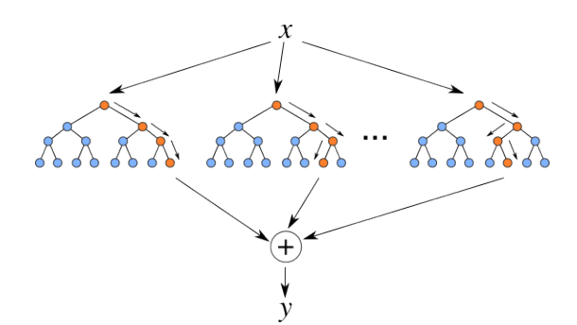Figura 1: Árvore de decisão

2.1 Trabalhos Relacionados

Existem diversos trabalhos sobre futebol e aprendizado de máquina, mas especificamente sobre o tema em questão, predição e análise de posicionamento de jogadores, foi encontrado um número diminuto de trabalhos.
Recentemente as tecnologias estão sendo aplicadas em um número muito mais expressivo no mundo do Futebol. O projeto [Detecção de formação: Uma ferramenta para detecção de esquemas táticos de times de futebol durante um jogo] que visa detecção de esquemas táticos no futebol, foi desenvolvido com o uso de aprendizado de máquinas a partir dos dados fornecidos por GPS, que estão acoplados nos jogadores, utilizando o KNN que é um classificador de objetos que fundamenta-se em uma base de dados previamente treinada [Harrington, 2012].
É comum no mundo do aprendizado de máquina, encontrarmos diversos trabalhos que tem como objetivo, resolver, aprender e predizer, classificações de diferentes instâncias. Um dos trabalhos que se relaciona com este, é uma publicação feita pelo site Medium³. Na publicação[Machine Learning — Descobrindo a posição de jogadores do FIFA © 2017], o autor discorre sobre um programa de classificação de posicionamento, assim como o nosso. Porém, este trabalho citado diverge deste que vos lê, pois foi desenvolvido sem um caráter científico. Na pesquisa que foi desenvolvida neste artigo, foram utilizadas diversos algoritmos de aprendizado de máquinas, diferentes processos de pré-processamento, comparativos de matrizes de correlação e confusão, e uma base de dados mais atualizada (FIFA 2019).
Desde 1977, Bill James escreve livros dedicados a história e estatística aplicadas ao baseball. Este escritor, apesar de muito reconhecido nos EUA, era muito criticado por acreditar que as estatísticas e os números eram mais determinantes do que o conhecimento empírico obtido pelos amantes do esporte de forma convencional. Porém, em 2002, através da coragem de Billy Bean, o general manager⁶ do Oakland Athletics⁷ e Peter Brand, um jovem recém formado de Yale, as ideias de Bill James foram aplicadas na prática. Em Money Ball, Michael Lewis conta com detalhes como foi a experiencia de Billy Bean aplicando as ideias apresentadas por Peter Brand e principalmente por Bill James. Em suma,o livro de Michael Lewis, narra uma história real onde Billy Bean enfrenta um dilema, onde sua equipe de baseball de orçamento minusculo, perde 3 grandes jogadores e não conseguem se manter competitivos em uma liga tão disputada como a MLB⁸. As ideias defendidas por estes, é de que os dirigentes acabam analisando de forma errônea seus jogadores, e que eles “não devem comprar atletas e sim comprar vitórias”, que “quando se analisa as estatísticas, novas oportunidades surgem” e de que não se deve analisar a postura, beleza e fama de um jogador e sim as características que são determinantes para o resultado.
Esta experiencia, rendeu para o Oakland A’s, uma retomada que levou o time da lanterna do campeonato, um time extremamente contestado pela mídia, para a liderança da liga. Bean guiou seu time para a final do torneio por dois anos consecutivos, obtendo o recorde histórico de maior quantidade de vitorias consecutivas de todos os tempos na MLB. Apesar de ter perdido as duas finais, estes personagens foram os protagonistas da ”mudança do jogo”, onde provaram para todos que suas ideias eram reais. Após as duas finais dos A’s, grandes clubes aderiram o modelo deste clube nas suas equipes. O Boston Red Sox foram campeões em uma das temporadas seguintes utilizando este modelos, e diversas outras equipes também foram atingidas pelas ideias propostas.
“O homem que mudou o jogo” é o nome do filme que narra esta história, e que foi responsável direto para a idealização desta pesquisa, encorajando o poder da estatística na quebra de paradigmas do mundo esportivo.
[Duch et al,2010] demonstra como é possível a quantificação do desempenho de atletas indivuais, em um atividade em equipe. O autor discorre sobre o desafio que é quantificar atletas principalmente no contexto futebolístico, e reafirma sobre a não trivialidade na obtenção valorada no desempenho de atletas e equipes. Através de ferramentas estatísticas, jogadores são analisados combinando informações sobre habilidades, conhecimentos e capacidades dos indivíduos, e informações sobre a conclusão de tarefas específicas, com isso podendo-se, potencialmente, avaliar quantitativamente o desempenho individual e sua contribuição para o resultado da equipe.
3 Desenvolvimento
Nesta seção, discorreremos sobre os diferentes passos, técnicas e análises que foram necessários para o desenvolvimento deste trabalho. Assim como é apresentado na seção “INTRODUÇÃO”, para a conclusão desta pesquisa foi preciso passar por diferentes etapas, envolvendo pré-processamento de dados, aplicação de algoritmos, análise de resultados e até mesmo implementações. Nesta seção serão expostos detalhes sobre como ocorreu a aplicação de cada uma destas etapas e de suas importâncias.
3.1 Pré-processamento de dados
Partindo do método de aprendizado proposto por Katii Faceli, foi definido que a primeira etapa deste trabalho deveria envolver o tratamento da base de dados. A base de dados escolhida, FIFA 19 complete player dataset, foi retirada do sítio eletrônico Kaggle⁴. Esta base de dados, conta com 89 colunas que representam características pessoais de 18.208 atletas, que representam um arquivo de aproximadamente 9 MegaBytes no formato/Extensão ‘.CSV’. Nesta etapa, foi de extrema importância a utilização de praticamente todas as subetapas propostas por [Faceli et al., 2011], algumas dessas etapas serão melhores descritas nas próximas subseções.
3.1.1 Seleção de atributos
Grande parte destes dados não são uteis para o objetivo proposto. Foi então realizada uma “eliminação manual de atributos” sobre quais não representam características que poderiam influenciar na posição e estilo de um determinado jogador. Permitindo excluir dados como: Clube atual, valor do atleta, idade, número do uniforme e dezenas de outras características consideradas “desnecessárias” para a pesquisa proposta. Após esta análise, foram escolhidas 32 características para serem persistidas na base e possibilitadoras da aprendizagem.
3.1.2 Amostragem de Dados
Todo o pré-processamento foi realizado utilizando o programa LibreOffice Calc⁴ como plataforma de alteração e visualização dos dados. Como a base conta com os dados de praticamente todos os jogadores de futebol da atualidade, foi então definido que uma filtragem ocorreria dentre estes jogadores. Uma seleção de jogadores de nacionalidades específicas foi realizada. Persistindo 6.217 atletas nascidos nos seguintes países: Alemanha, Espanha, França, Inglaterra, Itália e Portugal.
3.1.3 Dados desbalanceados
“Em vários conjuntos de dados reais, o número de objetos varia para as classes. Isso é comum em aplicações em que dados de um subconjunto das classes aparecem com uma frequência maior que os dados das demais”[Faceli et al., 2011]. No caso da base de dados que foi utilizada neste trabalho, foram identificadas algumas classes, mesmo que poucas, mas que tinham um número muito pequeno de objetos/jogadores relacionados a ela. Estas classes foram desconsideradas e retiradas da base.
3.1.4 Limpeza de dados
É comum que seja necessário que a base passe por uma limpeza. Dados ruidosos, errôneos e incompletos são componentes frequentes em diversas bases. Estes equívocos podem ser causados por diferentes acontecimentos, como: desconhecimento de um padrão, erro no preenchimento de dados manualmente ou automaticamente, erro de aparelhos de detecção de valores, entre outros. Na nossa base de dados foram encontrados alguns poucos campos onde valores estavam corrompidos ou sem valor algum. Estes foram retirados pois se mostravam insignificantes perante a base em si. Sobre dados ruidosos, o tratamento destes ocorreu da forma que será retratada em seções posteriores.
3.1.5 Transformação de dados
Como o intuito principal deste trabalho é que esta base de dados seja executada em diferentes algoritmos de aprendizado de máquinas, foi identificada a necessidade de conversão de alguns valores nominais em numerais para que todos os algoritmos propostos fossem aptos a serem utilizados. Então, dados referentes a Tipo de Corpo, que tinham as seguintes opções: magro, troncudo e normal, foram transformados em valores numéricos, 1, 2, 3 respectivamente. Para a execução de alguns algoritmos, outra característica que teve que ser transformada foram os nomes das posições. Onde cada posição obteve um número que a representaria. Porém essa alteração, foi retira em determinadas situações para poder facilitar a observação dos dados e persistida apenas nos algoritmos que a julgavam imprescindíveis. Por último, não foi necessária a transformação, porém foram desconsiderados os nomes dos jogadores para que alguns algoritmos pudessem contribuir com esta pesquisa.
Outra transformação necessária, foi a conversão de ft+in (pés + polegadas) em cm (centímetros). Como por exemplo o jogador ‘K. Mbappé’ que tem uma altura de “5’10” é equivalente a 177 centímetros. Esta representação do atributo “altura” em ft+in, é prejudicial a nossa base pois valores 5’1 e 5’10 são diferentes e o caractere “ ’ ” traz um dano a maneira que a nossa base de dados é dividida. Pois este já é utilizado como separador em outro contexto. Foi então desenvolvida uma simples função que separa números antes e depois do “ ‘ ”, e realiza as operações de multiplicação e adição necessárias.

3.2 Executando no Weka
Após o pré-processamento dos dados, uma primeira tentativa de aprendizagem foi realizada no Weka. Na Figura 2, é possível observar diferentes atributos presentes na base de dados. Esta primeira tentativa, foi persistido o nome e a nacionalidade dos jogadores, porém estes campos foram desconsiderados na execução dos algoritmos.
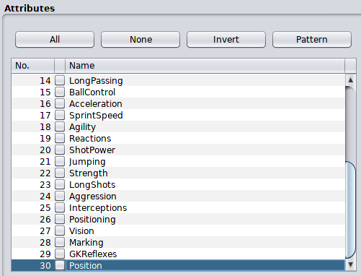Figura 2: Atributos dos jogadores

Nesta primeira execução, o Weka, programa criado pela Universidade de Waikato, fornece para o seu utilizador, diferentes análises dos dados, quantificando e qualificando qualquer dos atributos, demonstrando gráficos e tabelas que auxiliam os usuários na interpretação dos dados que posteriormente serão a base de conhecimento da nossa máquina. Na Figura 3, um gráfico e uma tabela que representam os dados referente as posições de todos os atletas.
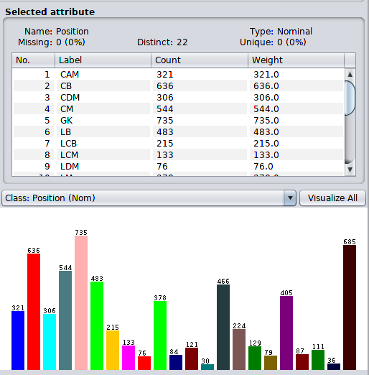Figura 3: Gráfico de posições
Na Figura 3 pode-se observar 22 posições muito desbalanceadas. Esta desproporcionalidade e o elevado número de classe(posições) já fornece de forma indireta, uma ideia de que a base de dados não está em sua melhor configuração e de que há enormes chances dos algoritmos de aprendizagem que serão utilizados, não serem capazes de aprender de forma eficiente e nem mesmo satisfatória.
Em seguida, ocorreu a execução dos algoritmos J48 e MultilayerPerceptron, que são respetivamente uma árvore de decisão e um algoritmo de múltiplas camadas, baseado em método de otimização biológica, que nos retornaram um resultado extremamente insatisfatório, com uma porcentagem de acerto de apenas 37% e uma matriz de confusão desbalanceada. Foi então necessário que mais atividades de pré-processamento de dados fossem realizadas.
Através de um processo de agregação manual de dados. Foram unificadas diversas posições que por convenção social tem as mesmas características. A base de dados utilizada, diferencia qual a localidade de uma determinada posição, como por exemplo, lateral direito e esquerdo, meia direito e esquerdo, entre outras. Estas posições que se diferenciam apenas pela dualidade entre esquerda e direita foram unificadas. Foi possível esta unificação pois as características se mantêm. O que costuma diferenciá-las é apenas o atributo “pé bom”, que já havia sido retirado no primeiro pré-processamento.
Além da divergência citada anteriormente, posições que o FIFA diferencia mas que persistem o mesmo padrão, de forma que apenas com uma observação superficial fosse capaz de identificá-las, também foram retiradas, como: CAM e CM, que se diferenciam por um posicionamento de alguns metros mais avançado no campo, porém mantendo as características de um atleta criativo que influência de forma positiva no ataque de sua equipe.
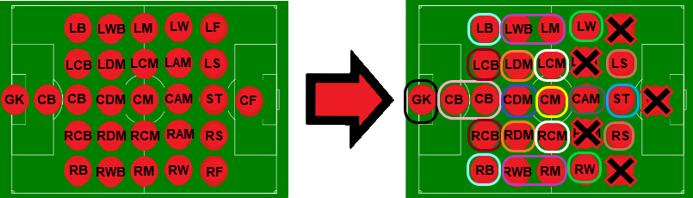Figura 4: Agregação primária
Após este processamento, foi possível reduzir o número de classes de 22 para 12. Um índice muito melhor, mas que ainda poderá ser melhorado. Com esta redução foi obtido uma matriz de confusão mais fiel, muito mais fácil de ser analisada e compreendida. Além de um aumento de aproximadamente 30% no coeficiente de acerto e correlação das nossas posições com suas características. A figura 4 representa a união de das posições encontradas que se correlacionavam.

A próxima etapa necessária, ainda persistiu na agregação de classes. Observando a matriz de confusão foi possível perceber que os algoritmos do Weka ainda se enganavam na escolha de algumas classes. Foi factível então, a percepção de que este trabalho estava indo na direção correta, quando o algoritmo classificava um AL(Atacante pelo Lado) em um A(Atacante). Foi identificado que esse erro ocorria pelo desbalanceamento da base de dados, onde havia aproximadamente 650 “A”, e apenas 150 “AL”, além de que, estas duas posições são compostas por características semelhantes, tornando essa classificação errônea, porém verossímil se analisada a fundo.
Seguindo a mesma técnica discorrida acima, foi possível identificar a correlação de outras 5 classes/posições através da matriz de confusão retornada pelos diferentes algoritmos utilizados. Na figura 5 pode-se observar uma destas matrizes e a relação entre as classes; quais classes são confundidas com quais outras, e qual o índice de acerto e erro dentre estas.
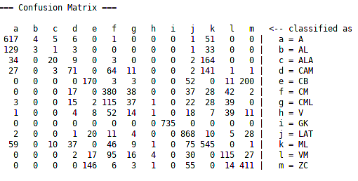Figura 5: Matriz de confusão gerada pelo Random Forest
Após este último processo, foi obtido uma base de dados com 27 características/atributos diferentes, 7 classes/posições e 6.217 jogadores/atletas que teriam suas características analisadas, possibilitando o aprendizado da máquina que posteriormente predirá se um determinado jogador mantém o padrão de sua posição ou se suas características inclinam-se a outra. Esta última agregação pode ser visualizada na figura 6.
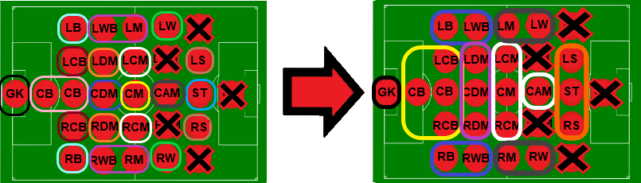Figura 6: Agregação de posições semelhantes

4 Análise de Resultados
Para a obtenção do resultado final do aprendizado, foi então executado os algoritmos propostos anteriormente(J48, RandomForest e Nave Bayes) utilizando como técnica de avaliação de modelo, o crooss-validation⁵ através do método k-fold, com pacotes de tamanho.
A tabela 7 destaca alguns dos resultados obtidos.

Algoritmo | % de Acerto | Tempo de Execução(s)
Naive Bayes | 73 | 0,03
J48 | 72 | 0,39
Random Forest | 81 | 2,78
MultilayerPerceptron | 79 | 34,29
MulticlassClassifier | 80 | 1,5
LMT | 81 | 27,57
Tabela 1: Tabela de Algoritmos

Através da análise dos resultados expostos na Tabela 1, podemos concordar com a ideia que algoritmos complexos que tem um maior tempo de execução por vezes se mostram superiores a algoritmos simples. Entre os 3 algoritmos inicialmente propostos, vemos que o Random Forest campeão em eficiência dentre os analisados, tem um desempenho muito melhor que o de seus dois concorrentes iniciais, J48 e Naive Bayes. Este resultado se deve ao simples fato que quando agregamos mais de um conhecimento, o nosso resultado será superior. O algoritmo campeão, diferencia-se dos demais graças a sua característica de criação de diversas árvores de decisão, aleatoriedade no treinamento, bootstrap com reposição, capacidade de tomar a melhor decisão na sua floresta(conjunto de árvores), que é possível pois ocorre uma ponderação dentre suas árvores criadas[Lorenzett e Telocken]. Assim como o J48, o Random Forest, usa da técnica de dividir para conquistar, porém o fato de criar diversas árvores o torna superior ao J48 e Naive Bayse no quadro atual.
Outra análise que podemos fazer é o resultado admirável obtido pela árvore de decisão LMT, o algoritmo de Rede Neural, Multilayer Perceptron e o algoritmo não binário, MultiClassClassifier. Estes que tendem a executar em tempo elevado, se comparado ao J48 e Naive Bayes (Tabela 1). Entretanto, são eles detem índices de porcentagens assertiva mais que satisfatória para esta pesquisa. Isso se deve ao fato da complexidade de cada um, por exemplo, o algoritmo perceptron, é considerado um dos algorítimos mais simples de rede neural. Porém, assim como o “Random Forest, o multilayerPerceptron”, tenta agregar informações de diferentes formas, este é executado analisando diferentes camadas de uma rede neural que utiliza de uma função linear, combinação de pesos e características como métodos de aprendizado.
Segundo [Librelotto, 2014], “o algoritmo J48, é considerado o que apresenta o melhor resultado na montagem de árvores de decisão, a partir de um conjunto de dados de treinamento”. Partindo desta afirmação, o método de validação que antes era o de validação cruzada(Cross-validation) foi substituído pelo método de treinamento usando a própria base. Esta peculiaridade foi testada na base de dados do fifa preprocessada nas seções anteriores, tendo como resultado incríveis 94% de acerto quando o algoritmo J48 é utilizado. Apesar de não aumentar a assertividade para os demais algoritmos, este método, mesmo que menos confiável que os demais, trouxe também mais uma confirmação sobre a padronização das características de cada posição no jogo de futebol, e da possibilidade de predição do posicionamento de cada jogador. Além disto, corroborando com a afirmação de Librelotto, sobre a ótima utilização do J48 a partir de um determinado conjunto de treinamento.

5 Análise dos Atributos
O foco deste trabalho, se encontrou na preparação dos dados, reprodução dos algoritmos, análise dos resultados e descoberta de relações presentes que pudessem ser palpáveis e interessantes no mundo real. Esta última sendo o principal motivador da produção desta pesquisa. No decurso deste, após o primeiro pré-processamento dos atributos dos jogadores, onde foram selecionadas características que deveriam influenciar a posição de cada jogador, foi considerado como foco principal a preparação dos dados em relação as suas classes, deixando seus atributos fixos e imutáveis até então. Entretanto, após os resultados obtidos com uma base mais confiável e a confirmação positiva no resultado da pesquisa, foi possível que mais informações fossem geradas. Estas, foram de grande serventia para entender sobre a qualidade dos dados, descobrir como melhorar a base desenvolvida e ser capaz de inferir ainda mais sobre naturezas relacionadas ao Futebol e sobre característica de determinadas posições em geral.
Um dos processos que correspondem com este último intuito da pesquisa, é o desenvolvimento de informações que tornassem possíveis as análises dos atributos, assim como as matrizes de confusões foram de grande serventia nas seções anteriores. Nesta seção abordaremos, o desenvolvimento de uma Matriz de correlação em python, a utilização de algoritmos seletores de atributos do Weka, e as representações gráficas de dados produzidas por esta biblioteca.

5.1 Desenvolvimento da matriz de correlação
Uma matriz de correlação representa os dados de forma que transpareça para quem a utiliza como um atributo interfere em outro. Ela demonstra o quão um valor de um determinado atributo muda, quando outro atributo sobre uma alteração. Para que uma matriz de correlação demonstre dados bem relacionados, espera-se que o índice de ‘Pearson’ dela seja o maior ou o menor possível. Uma matriz que demonstra índices de ‘Pearson’ elevados, representa dois atributos que crescem quando o valor do outro sofre uma elevação. De forma análoga, uma relação com índice baixo, representa que quando um valor aumenta, o seu valor relacionado diminui. Estas duas respostas são consideradas positivas no ambiente de AM. Isso acontece pois representa que um valor interfere no outro, aumentando as chances de que sua máquina consiga aprender, pois existe um padrão a ser seguido. Pode-se então, deduzir que, uma matriz com índices medianos, representa uma relação onde uma característica não tem interferência direta em outro, resultando em uma informação que provavelmente não será útil para o seu aprendizado, confundindo a sua máquina.
O Algoritmo 1, demonstra a implementação de uma matriz de correlação em python, que gera a imagem gráfica colorida da matriz que auxilia a obtenção de conhecimento sobre a nossa base de dados.
Algorithm 1 Código gerador da Matriz de Correlação
import matplotlib.pyplot as plt
import numpy as np
import pandas as pd

df = pd.read_csv('./Base.csv')

lista = list()
for i in range(0,len(df.columns)):
lista.append(str(i) + ' - ' + df.columns[i])
df.columns = lista

plt.figure(figsize=(26,19))
plt.rcParams.update({'font.size': 20})

plt.matshow(df.corr(), fignum=1)
plt.xticks(np.arange(0, len(df.columns), step = 1))
plt.yticks(range(len(df.columns)), df.columns)
plt.colorbar()
plt.savefig('matrizBase.png')

Na figura 8 pode-se observar a matriz de correlação gerada pelo Algoritmo 1.
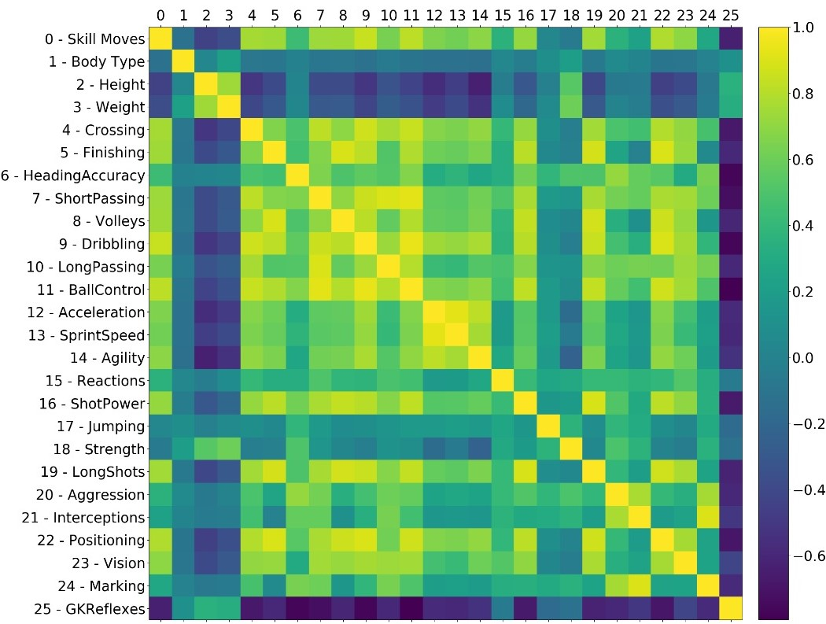Figura 8: Matriz de Correlação

Por meio da figura 8, é possível contemplar o nível de relação dentre os 26 Atributos persistidos. Para analisar a importância de um determinado atributo, basta observar a cor da correlação dentre eles. Caso esta cor tenda para o tom de amarelo de acordo com o degrade presente no canto direito da imagem, essa relação tem um elevado índice de ‘Person’, aumentando paralelamente. Entretanto, caso esta cor tenda a tons mais significativos de roxo, esta correlação é inversa, representando um índice de ‘Pearson’ baixo e uma correlação importante.
A existência de correlações significativas são de extrema importância para que uma base de dados seja de possível utilização em um algoritmo de aprendizado de máquina. Toda via, é justamente os índices medianos/com baixa correlação, que são alvos da maioria dos cientistas de dados, ou qualquer pessoa que busque uma melhora na sua base. Elementos com baixa correlação são enormes candidatos a serem retirados de uma análise pois como já foi dito, confundem o aprendizado por não obter um padrão claro.
Analisando de forma rápida e superficial a Figura 8, pode-se perceber claramente, como os atributos de um goleiro tem índices fortes de relação com os demais atributos. Outra relação que além de obvia é interessante de ser notada, é que, a diagonal principal tem índice máximos. Esse fato se deve pela obrigatoriedade lógica de que sempre um atributo aumenta, o seu idêntico também aumentará. A afirmação quase que obvia em uma definição social de que uma pessoa quanto mais alta tende a ter um maior peso pode ser comprovado observando a matriz acima.
Assim como já foi dito, o principal objetivo deste trabalho, foi disponibilizar e proporcionar uma gama de informações que pudessem corroborar ou desconstruir fatos do mundo Futebolístico. Além de incentivar maiores pesquisas com este tema. Alguns destes fatos, podemos corroborar com:
- Quanto maior a altura, menor a habilidade nos movimentos,
- Quanto maior a altura, menor a capacidade de dribles
- Aceleração e arranque estão diretamente relacionados com agilidade.
- Grandes semelhança entre os atributos aceleração e Arrancada
- Quanto maior a altura, maior a força
- Quem tem controle de bola e um bom drible, são bons cruzadores.
- A matriz de correlação demonstra como os goleiros têm um perfil diferente dos jogadores(O que também explica o índice de 100% de acerto na matriz de confusão)
- Etc.
Pode-se também desconstruir:
- Quanto maior a altura, melhor o cabeceio.
- Tipo de corpo não se relacionam fortemente nenhuma característica
- Habilidade no movimento não está relacionada com acurácia no cabeceio.
- Salto não esta fortemente relacionado com altura
- Força só se relaciona com tamanho e tipo de corpo.
- Tipo de corpo não se relacionam fortemente com nada
- Tempo de reação não tem nenhuma relação com nenhuma outra característica.
- Quanto maior a altura, melhor a marcação.
- Posicionamento está relacionado com controle de bola, aceleração e arrancada.
- Etc.
5.2 Seletor de Atributos do Weka
Outra maneira utilizada para obter melhores resultados relacionados aos atributos, foram os métodos de seleção de atributos do Weka. Um dos avaliadores utilizado foi o “ganho de informação”, utilizando como método de procura, o ranqueamento. Na figura 9 segue o ranqueamento de importância de cada atributo.
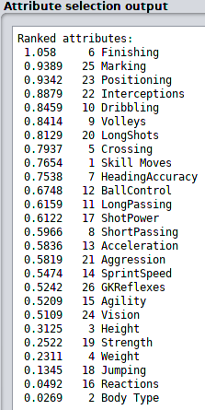Figura 9: Ranking dos Atributos
Comprovando o que foi inicialmente proposto pela matriz de confusão, o ranqueamento também classificou os tipos “Body Type”, “Jumping”, “Reactions”, “Strenght” e até mesmo “Height” e “Weight” como atributos que obtêm, uma menor importância para a predição proposta neste trabalho.

5.3 Visualizador de dispersão de dados do Weka
Utilizando do visualizador de dispersão de dados do weka, é possível analisar de forma gráfica, como determinados dados estão divididos. Essa distribuição é demonstrada na figura X da seguinte forma: O eixo Y representa um atributo, e o eixo X representa outro. A classe que este determinado atleta pertence é representada de acordo com o padrão de cor informado na parte inferior da Imagem. Na figura abaixo é possível constatarmos de maneira obvia que há uma distorção muito grande entre goleiros, analisando o elevado número de reflexo e baixo valor de marcação. Para os atletas de linha, é possível traçar uma linha horizontal no gráfico, onde de forma semelhante a métodos lineares, conseguiríamos distinguir zagueiros dos demais atletas, apenas observando a disposição de cada classe neste gráfico.
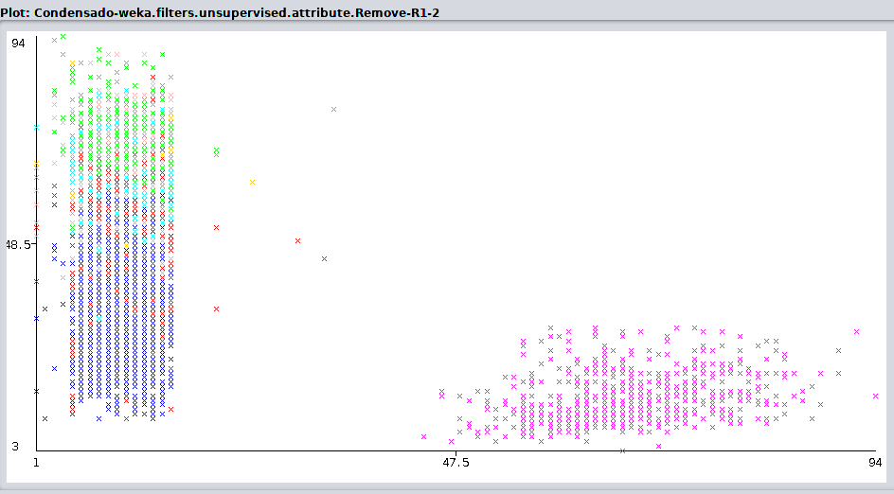
Figura 10: Gráfico visualizador de dispersão de dados

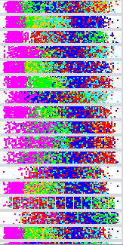
Na figura 11, é demonstrado de forma “afastada”, a disposição dos dados como mostrado também na figura acima. Este posicionamento de cores, caracteriza a padronização de cada posição(representada em diferentes cores no gráfico). Permitindo que esta pesquisa seja concluída respondendo mais uma de suas questões iniciais, que seria a possibilidade de identificar o padrão de característica de cada classe/posição.
Figura 11: Gráfico visualizador de dispersão de dados ampliado

6 Implementação
Para obter-se uma forma de utilização mais palpável do que a identificação dos modelos de cada posição obtida nas etapas anteriores, foi implementado um algoritmo de aprendizado de máquina. Esta implementação aconteceu na linguagem Python, e o algoritmo implementado foi o Nave Bayse, que é simples e obtêm-se resultados satisfatórios. Na execução desta etapa, encontrou-se dificuldade em identificar um erro do algoritmo que se consistia em uma das etapas da fórmula gaussiana. Este erro consistiu-se no cenário de que todos os goleiros selecionados, tinha como característica comum um “body type” igual. Este valor em comum acabava retornando um desvio padrão igual a 0, que quando aplicado na forma e sendo divisor de outro valor, nos retornava um número incompatível. Aproveitando das análises anteriores, onde esta característica foi reconhecida mais de uma vez como o fator de menor relevância para a pesquisa, retiramos este atributo da base de dados utilizada. Assim, conseguindo compilar o programa e obter os resultados desejados.
As aplicações desenvolvidas podem nos retornar as seguintes informações:

- Acurácia de acerto na base de dados
- Se o jogador segue o padrão da sua posição
- Qual a posição o jogador se encaixaria melhor, tomando como base o padrão de característica da posição.
- Atributos que o jogador poderia melhorar para se adequar a uma outra posição.
- Qual a probabilidade de um determinado jogador pertencer a uma outra posição

A figura 12 nos mostra o resultado obtido utilizando como exemplo as características do atacante Kylian Mbappe. Generalizando e trabalhando estas informações obtidas, é possível identificarmos jogadores em um elenco que podem ser testados em outras posições, além de centralizar o treinamento de determinadas características que podem ser melhoradas. Analisando os dados da base também pode-se identificar pontos que um elenco deve evoluir, com treinamento ou contratações.

Figura12: Resposta da aplicação implementada

Esta aplicação esta disponibilizada no seguinte endereço eletrônico: https://github.com/tuliotorres7/PredicaoPosicionamento.

7 Conclusão
Esse trabalho procurou explorar os algoritmos de aprendizado de máquinas como Naive Bayes e Arvores de decisão, analisando e inferindo em qual deles a melhor acurácia foi encontrada na previsão das posições dos jogadores. A partir desta pesquisa, foi possível comprovar e concluir o objetivo inicial deste trabalho que era realizar a “Predição de posicionamento através da análise de características de jogadores de futebol de acordo com a base de dados do FIFA 2019”. Percorrendo as diversas etapas descritas acima, foi possível a obtenção de uma base de dados otimizada que fosse capaz que predizer com uma ótima variação de 79 a 94 pontos percentuais quais o posicionamento padrão para as características de um determinado jogador. Pode-se comprovar, a ideia social de que cada posição no futebol tem suas peculiaridades individuais, e que estas superam as fronteiras de uma nação. Através da base de dados criada, e de uma análise dos dados retornados, demonstrou-se possível, ranquear a importância das faculdades de um jogador perante sua posição. Ademais, este trabalho também foi importante para a observação de quais os resultados obtidos perante diferentes e diversos algoritmos de análise de dados. Tanto algoritmos de aprendizado puro, como de seleção de atributos, suas vantagens, desvantagens, eficiência e percentual de acertos. Considera-se uma pesquisa concluída com sucesso e com um enorme potencial de continuar sendo explorada, modificada, melhorada e consequentemente evoluída.

5.1 Observações e Melhorias
Diante do sucesso da pesquisa realizada, acredita-se que muito ainda pode ser feito. Um algoritmo de predição mais robusto, parâmetros de entrada mais trabalhados, maior tempo de treinamento, podem ser utilizados. Uma base de dados com mais países, fornecera mais dados, aumentando muito provavelmente o aprendizado. Melhorias na seleção dos atributos, como as que foram propostas neste trabalho também podem ser exploradas.

Referencias

[Faceli et al., 2011] Katti Faceli, Ana Carolina Lorena, João Gama, André C. P. L. F. De Carvalho. Inteligência Artificial: Uma Abordagem de Aprendizado de Máquina, 2011.

[Da Silva et al., 2018] Gérson Cândido Da Silva, Ivanir Fumian Fernandes, Reinaldo Loubach Sardinha. A influência dos jogos eletrônicos no ensino/aprendizagem da matemática no ensino fundamental II, 2018.

[Russell e Norving, 2013] Stuart Russell e Peter Norvig. Inteligencia Artificial: tradução da terceira edição, 2013.

[Tan et al., 2007] Pang-Ning Tan, Michael Steinbach, Vipin Kumar. Introduction to data mining. [S.l.]: Pearson Education India, 2007.

[Quinlan, 1993] Quinlan, J. R.; C4.5 Programs for machine learning. Morgan Kaufman Publisherlnc. San Francisco, CA, USA, 1993.

[Neto, 2014] Cesare Di Girolamo Neto. Potencial de técnicas de mineração de dados para o mapeamento de areas cafeeiras. INPE, São José dos Campos, 2014.

[Librelotto, 2014] Solange Rubert Librelotto. Análise dos algoritmos de mineração de J48 e a priori aplicados na detecção de indicadores da qualidade de vida e saúde. Universidade de Cruz Alta, 2014.

[Batista, 2003] Gustavo Enrique de Almeida Prado Alves Batista. Pré-processamento em aprendizado de máquinas supervisionado, 2003. Disponível em: <http://www.teses.usp.br/teses/disponiveis/55/55134/tde-06102003-160219/publico/TeseDoutorado.pdf>. Acesso em: 21 set. 2012.

[Witten, 2005] I. H. Frank E. Witten. Data mining: practical machine learning tools. 2ª ed. San Francisco, CA, Morgan Kaufmann Publishers, 2005.

[Witten, 2011] I. H. Frank E. Witten. Data mining: practical machine learning tools and techniques. 3ª ed. San Francisco, CA, Morgan Kaufmann Publishers, 2011.

[Lorenzett e Telocken] Cassio Dal Castel Lorenzett e Alex Vinicius Telocken. Estudo Comparativo entre os algoritmos de Mineração de Dados Random Forest e J48 na Tomada de Decisão, Universidade de Cruz Alta , Cruz Alta, RS, Brasil.

[Escola EDTI,2019] Modelos probabilísticos. Disponível em: http://www.escolaedti.com.br/modelos-probabilisticos/2019. Acesso em: 17 de Novembro. 2019.

[Mitchell, 1997] Tom M. Mitchell. Machine Learning, Department of Articial Intelligence University of Edinburgh, 1997.

BROWNLEE, Jason. Classificador Naive Bayes do zero em Python. Machine Learning Mastery, 2019. Disponível em: <https://machinelearningmastery.com/naive-bayes-classifier-scratch-python/>. Acesso em: 14 de dez. De 2019.

Maciel, M. (2004). O desenho nos jogos eletrônicos. 13º Encontro Nacional da ANPAP.

